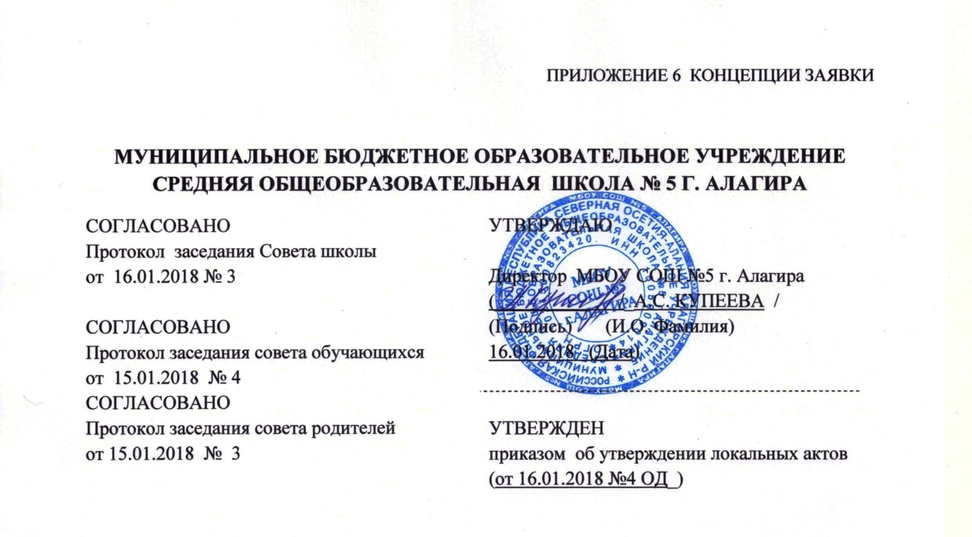

Положение об инспекционно-контрольной деятельности
муниципального бюджетного общеобразовательного учреждения
средней общеобразовательной школы № 5 г. Алагира

1. ОБЩИЕ ПОЛОЖЕНИЯ
1.1. Настоящее Положение определяет порядок проведения в муниципальном бюджетном общеобразовательном учреждении средней общеобразовательной школе №5 г. Алагира (далее – ОО) инспектирования в В соответствии со ст. 28 Федерального Закона РФ от 29 декабря 2012г. №273-ФЗ «Об образовании в Российской Федерации», письмом Министерства образования РФ от 10.09.99 г. № 22-06-874 «Об обеспечении инспекционно-контрольной деятельности», Порядком организации и осуществления образовательной деятельности по основным общеобразовательным программам - образовательным программам начального общего, основного общего и среднего общего образования, утверждённого приказом Министерства образования и науки РФ от 30.08.2013 г. № 1015), приказом Министерства образования и науки РФ от 06.10.2009 № 373 «Об утверждении ФГОС НОО», Уставом ОО.
1.2. Под инспектированием понимается проведение проверок, наблюдений, обследований, контрольных работ, изучение последствий принятых управленческих решений. Основным объектом инспектирования является деятельность педагогических работников, а предметом - соответствие результатов их педагогической деятельности законодательству Российской Федерации и иным нормативно-правовым актам, включая приказы, распоряжения по школе и решения педагогических советов. Инспектирование сопровождается инструктированием педагогических работников, вспомогательного и обслуживающего персонала (далее - должностных лиц) по вопросам инспекционных проверок.
1.3. Инспектирование в школе проводится в целях:
- соблюдения законодательства Российской Федерации в области образования;
- реализации принципов государственной политики в области образования;
- исполнения нормативных правовых актов, регламентирующих деятельность образовательного учреждения;
- защиты прав и свобод участников образовательного процесса;
- соблюдения конституционного права граждан на образование;
- соблюдения государственных образовательных стандартов;
- совершенствования механизма управления качеством образования;
- повышения эффективности результатов образовательного процесса;
- развития принципов автономности образовательного учреждения с одновременным повышением ответственности за конечный результат;
- проведения анализа и прогнозирования тенденций развития образовательного процесса.
1.4. Должностные лица ОО, осуществляющие инспекционную деятельность, руководствуются Конституцией Российской Федерации, законодательством в области образования, указами Президента Российской Федерации, постановлениями и распоряжениями Правительства Российской Федерации, нормативными правовыми актами, изданными Министерством образования Российской Федерации, органом управления образованием субъекта Российской Федерации, органами местного самоуправления и муниципальными органами управления образованием, учредительными документами образовательных учреждений, их локальными актами, настоящим Положением и приказами о проведении инспекционных проверок, положениями о различных типах и видах образовательных учреждений, тарифно-квалификационными характеристиками.

П. ОСНОВНЫЕ ЗАДАЧИ ИНСПЕКТИРОВАНИЯ
2.1. Основными задачами инспектирования являются:
— осуществление контроля за исполнением законодательства в области образования;
— выявление случаев нарушений и неисполнения законодательных и иных нормативных правовых актов и принятие мер по их пресечению;
— анализ причин, лежащих в основе нарушений, принятие мер по их предупреждению;
— анализ и экспертная оценка эффективности результатов деятельности педагогических работников;
— инструктирование должностных лиц по вопросам применения действующих в образовании норм, правил;
— изучение результатов педагогической деятельности, выявление отрицательных и положительных тенденций в организации образовательного процесса, разработка на этой основе предложений по устранению негативных тенденций и распространение педагогического опыта;
— анализ результатов реализации приказов и распоряжений в образовательном учреждении.

III. ОРГАНИЗАЦИОННЫЕ ВИДЫ, ФОРМЫ И МЕТОДЫ ИНСПЕКТИРОВАНИЯ
3.1. Основной формой инспектирования является инспекционный контроль.
Инспекционный контроль осуществляется руководителем ОО и его заместителями, а также руководителями методических объединений, другими специалистами в рамках полномочий, определенных приказом директора школы и согласно утвержденного плана контроля, с использованием методов документального контроля, обследования, наблюдения за организацией образовательного процесса, экспертизы, анкетирования, опроса участников образовательного процесса, контрольных срезов освоения образовательных программ и иных правомерных методов, способствующих достижению цели контроля.
3.2. Инспектирование может осуществляться в виде плановых или оперативных проверок, мониторинга и проведения административных работ.
Инспектирование в виде плановых проверок осуществляется в соответствии с утвержденным планом-графиком, который обеспечивает периодичность и исключает нерациональное дублирование в организации проверок и доводится до членов педагогического коллектива перед началом учебного года.
Инспектирование в виде оперативных проверок осуществляется в целях установления фактов и проверки сведений о нарушениях, указанных в обращениях обучающихся, воспитанников и их родителей или других граждан, организаций, и урегулирования конфликтных ситуаций в отношениях между участниками образовательного процесса.
Инспектирование в виде мониторинга предусматривает сбор, системный учет, обработку и анализ информации по организации и результатам образовательного процесса для эффективного решения задач управления качеством образования (результаты образовательной деятельности, состояние здоровья обучающихся, организация питания, выполнение режимных моментов, исполнительская дисциплина, учебно-методическое обеспечение, диагностика педагогического мастерства и т.д.).
Инспектирование в виде административной работы осуществляется руководителем школы с целью проверки успешности обучения в рамках текущего контроля успеваемости и промежуточной аттестации обучающихся и воспитанников.
3.3. По совокупности вопросов, подлежащих проверке, инспектирование работников школы проводится в виде тематических проверок (одно направление деятельности) или комплексных проверок (два и более направлений деятельности).

IV. ОСНОВНЫЕ ПРАВИЛА ИНСПЕКТИРОВАНИЯ
4.1. Внутренний инспекционный контроль осуществляет директор ОО или по его поручению заместитель директора, руководитель методического объединения, другие специалисты при получении полномочий от директора школы.
4.2. В качестве экспертов к участию в инспектировании могут привлекаться сторонние (компетентные) организации, отдельные специалисты.
Руководитель ОО вправе обратиться в органы управления, научные и методические учреждения за помощью в организации и проведении инспекционных проверок. Помощь может быть представлена, в том числе в виде проведения проверок по отдельным направлениям деятельности, участия компетентных специалистов в проведении конкретных инспекционных работ, консультирования. Директор издает приказ (указание) о сроках проверки, назначении председателя комиссии, определении темы проверки, установлении сроков предоставления итоговых материалов, разрабатывает и утверждает план-задание. Привлеченные специалисты, осуществляющие инспектирование, должны обладать необходимой квалификацией.
4.3. План-задание устанавливает особенности (вопросы) конкретной проверки и должен обеспечить достаточное информирование и сравнимость результатов инспектирования для подготовки итогового документа (справки) по отдельным разделам деятельности школы или должностного лица.
4.4. Периодичность и виды инспектирования результатов деятельности должностных лиц определяются необходимостью получения объективной информации о реальном состоянии дел и результатах педагогической деятельности. Нормирование и тематика проверок находятся в исключительной компетенции руководителя образовательного учреждения.
4.5. Основаниями для проведения инспекционных проверок являются:
- заявления соискателя (педработника) на аттестацию;
- план-график проведения инспекционных проверок - плановое инспектирование;
- задание руководства органа управления образованием - проверка дел для подготовки управленческих решений (которое должно быть документально оформлено);
- обращение физических и юридических лиц по поводу нарушений в области образования – оперативное инспектирование.
4.6. Продолжительность тематических или комплексных проверок не должна превышать 5-10 дней с посещением инспектирующим не более 5 уроков, занятий, лекций и других мероприятий.
4.7. План-график инспектирования разрабатывается с учетом плана-графика, полученного от муниципального органа управления образованием, и доводится до сведения работников в начале учебного года. Работник должен быть предупрежден о проведении плановой проверки заранее.
4.8. Эксперты имеют право запрашивать необходимую информацию, изучать документацию, относящуюся к вопросу инспектирования.
4.9. При обнаружении в ходе инспектирования нарушений законодательства Российской Федерации в области образования о них сообщается руководителю образовательного учреждения.
4.10. Экспертные опросы и анкетирование обучающихся, воспитанников проводятся только в необходимых случаях по согласованию с психологической и методической службой.

V. ПРИМЕРНЫЙ ПЕРЕЧЕНЬ ВОПРОСОВ, ПОДЛЕЖАЩИХ ИНСПЕКТИРОВАНИЮ
5.1. Руководитель ОО и (или) по его поручению заместитель руководителя или эксперты вправе осуществлять инспекционный контроль результатов деятельности работников по вопросам:
— осуществления государственной политики в области образования;
— использования финансовых и материальных средств в соответствии с нормативами и по назначению;
— использования методического обеспечения в образовательном процессе;
— реализации утвержденных образовательных программ и учебных планов;
— соблюдения утвержденных календарных учебных графиков;
— соблюдения устава, правил внутреннего трудового распорядка и иных локальных актов образовательного учреждения;
— соблюдения порядка проведения промежуточной аттестации обучающихся и текущего контроля успеваемости;
— своевременности предоставления отдельным категориям обучающихся дополнительных льгот и видов материального обеспечения, предусмотренных законодательством Российской Федерации, законодательством субъекта Российской Федерации и правовыми актами органов местного самоуправления;
— работы подразделений организаций общественного питания и медицинских учреждений в целях охраны и укрепления здоровья обучающихся, воспитанников и работников образовательного учреждения;
— другим вопросам в рамках компетенции руководителя образовательного учреждения.

VI. РЕЗУЛЬТАТЫ ИНСПЕКТИРОВАНИЯ
6.1. Результаты инспектирования оформляются в форме аналитической справки, справки о результатах инспектирования или доклада о состоянии дел по проверяемому вопросу или иной формы, установленной в образовательном учреждении (далее - итоговый материал).
Итоговый материал должен содержать констатацию фактов, выводы и, при необходимости, предложения.
6.2. Информация о результатах проведенного инспектирования доводится до работников образовательного учреждения в течение 7 дней с момента завершения проверки.
Должностные лица после ознакомления с результатами инспектирования должны поставить подпись под итоговым материалом инспектирования, удостоверяющую о том, что они поставлены в известность о результатах инспектирования.
При этом они вправе сделать запись в итоговом материале о несогласии с результатами инспектирования в целом или по отдельным фактам и выводам. В случаях, когда отсутствует возможность получить подпись инспектируемого, запись об этом делает председатель комиссии, осуществляющий проверку или руководитель образовательного учреждения.
6.3. По итогам инспектирования в зависимости от его формы, целей и задач и с учетом реального положения дел:
— проводятся заседания педагогического или методического советов, производственные совещания, рабочие совещания с педагогическим составом;
— сделанные замечания и предложения инспектирующих лиц фиксируются в документации согласно номенклатуры дел;
— результаты инспектирования могут учитываться при проведении аттестации педагогических кадров.
6.4. Директор ОО по результатам инспекционной проверки принимает следующие решения:
— об издании соответствующего приказа;
— об обсуждении итоговых материалов инспектирования коллегиальным органом;
— о проведении повторного инспектирования с привлечением определенных специалистов (экспертов);
— о привлечении к дисциплинарной ответственности должностных лиц;
— о поощрении работников;
— иные решения в пределах своей компетенции.
6.5. О результатах проверки сведений, изложенных в обращениях обучающихся, воспитанников, их родителей, а также в обращениях и запросах других граждан и организаций, сообщается им в установленном порядке и в установленные сроки.
6.6. Результаты тематической проверки ряда педагогов могут быть оформлены одним документом.

